MI-Lab Ü 2 Walkthrough und weitere Doku
Vorbereitung: Installationsanleitung mit Docker siehe GitHub Readme.

Walkthrough durch die Transformation von CSV Dateien nach FHIR mit Mirth-Connect. Jeweils mit Screenshots und weitern Erklärungen und Test Fälle.

MI-Lab Ü 2 Walkthrough und weitere Doku 1
1.2) Channel 2
1.3.1) Source Connector 3
1.3.2) Destination Connector 5
1.3.3) Data Types 6
1.4) Import von Transformers 7
1.5) Konfiguration der Transformer 9
1.5.1) MII-Patient 9
a) Name_family 9
b) Gender 10
1.5.2) MII-Encounter 11
a) Aufnahmenummer 11
b) Referenz 11
1.6) Deployen der Channels und laden der Daten 12
2.1) ChlinFHIR Konfigurieren 15
2.2) ChlinFHIR Patient Viewer 15
2.3) ChlinFHIR Server Query 15

1.2) Channel
Erstellen der Channels (links unter “Channel Tasks”). Der Name ist hierbei frei wählbar.
Patient Channel: MII-Patient
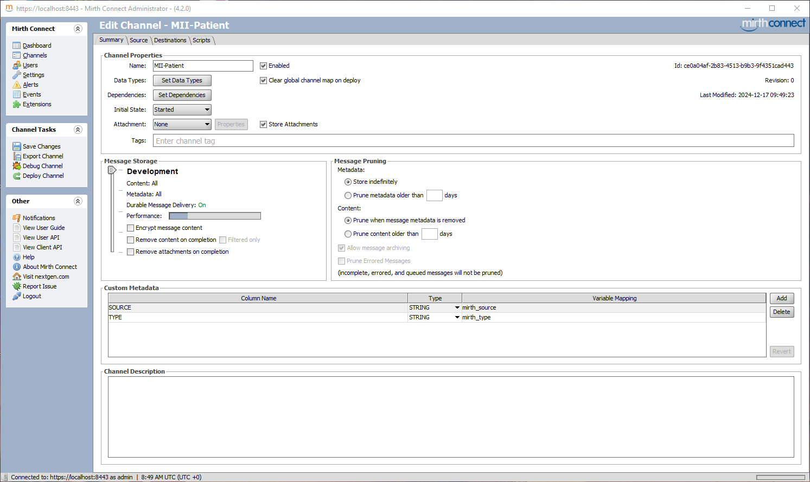
Encounter Channel: MII-Encounter
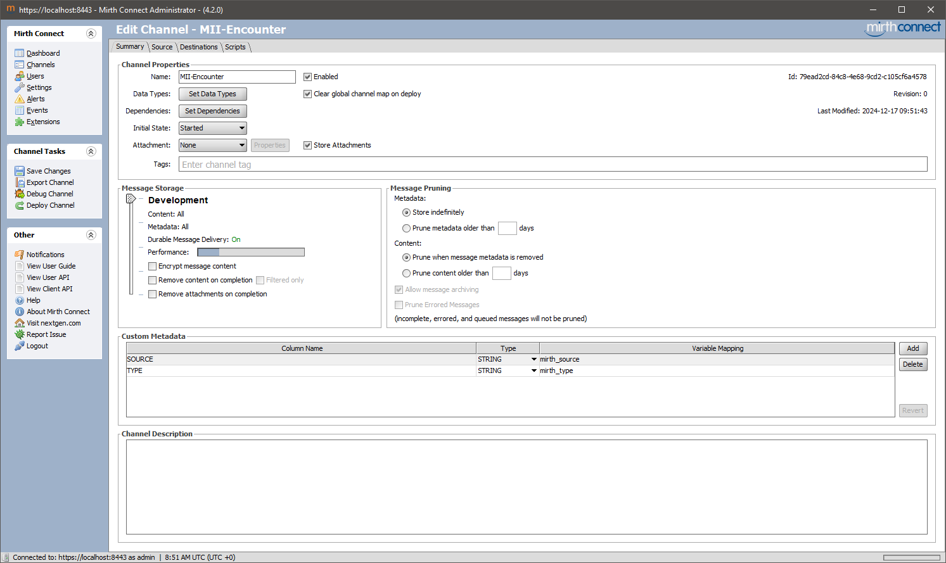
Vollständige Channels zum Importieren sind im GitHub unter: https://github.com/IMISE/MI-Lab-E02-CSV-to-FHIR/tree/main/Material/Channels

1.3.1) Source Connector
Wechseln Sie im Channel auf den Reiter “Source”. Konfigurieren Sie den Source Connector wie folgt.
Erklärung: Das Verzeichnis “/opt/connect/appdata/” in der Docker Umgebung wird nach außen auf das Verzeichnis “Setup/mirth-connect/” gemappt. Dadurch kann Mirth-Connect alle Daten und Unterordner lesen die im Ordner “Setup/mirth-connect/” liegen.
MII-Patient Source Connector:
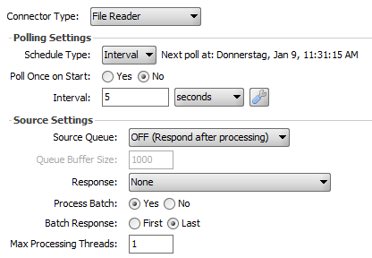
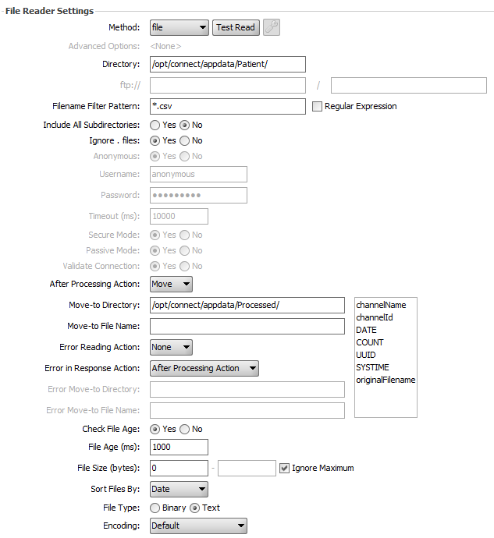
MII-Encounter Source Connector:
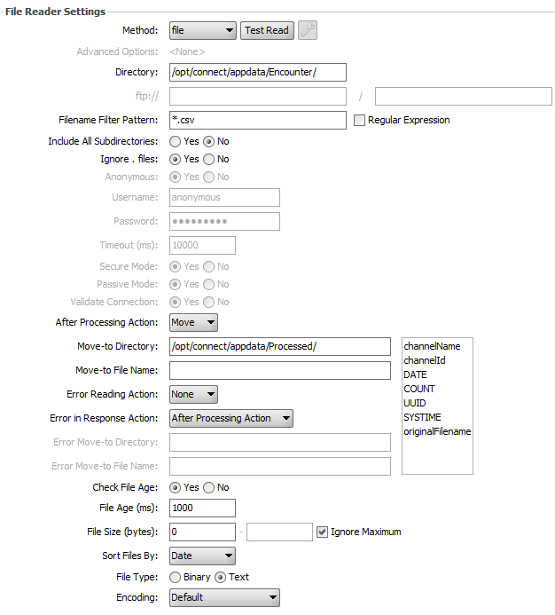

Test: Um zu testen, ob Mirth-Connect den Ordner finden kann, klicken Sie unter “File Reader Settings”->”Method” auf “Test Read”. Wenn Mirth-Connect den Ordner finden kann, dann kommt dieses zurück: Successfully connected to: /opt/connect/appdata/Patient bzw. Encounter.

1.3.2) Destination Connector
Wechseln Sie im Channel auf den Reiter “Destinations”:
MII-Patient Destination Connector:
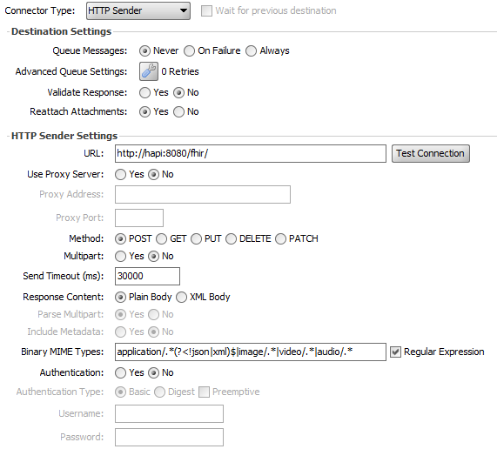
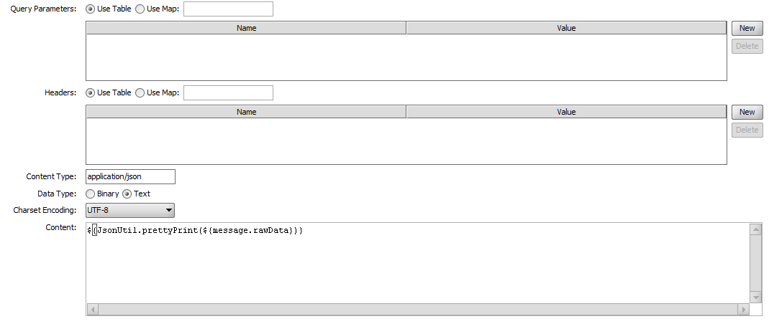
MII-Encounter Destination Connector:
Hier sind die Änderungen die gleichen wie im MII-Patient Destination Connector. Deswegen gibt es hier keine Bilder.

Erklärung URL: Als URL vom Hapi FHIR Server ist hier “http://hapi:8080/fhir” angegeben. Da Mirth-Connect und der Hapi FHIR Server sich in einem gleichen Docker Compose Netzwerk befinden können diese über den Container Namen und die inneren Ports kommunizieren. Wenn man den FHIR Server über den Browser/curl ansprechen möchte, dann muss man “http://localhost:8090/fhir” nutzen da dies außerhalb des Docker Compose Netzwerk geschieht und daher die Ports die nach außen offen sind nutzen soll. Für weitere Erklärungen dazu siehe die Docker Dokumentation: https://docs.docker.com/compose/how-tos/networking/

Test: Klicken Sie “Test Connection” um zu testen ob Mirth-Connect sich mit dem Hapi FHIR Server verbinden kann. Es sollte folgendes zurückkommen:
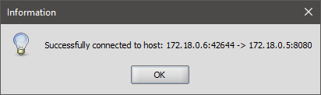

1.3.3) Data Types
Wechseln Sie im Channel auf den Reiter “Summary”.
Unter “Set Data Types” setzen Sie die Inbound und Outbound wie folgt:
MII-Patient:
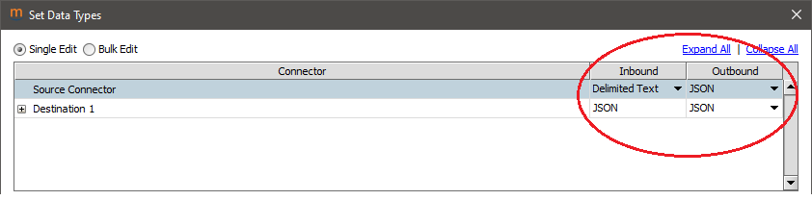
MII-Encounter:
Hier sind die Änderungen die gleichen wie im MII-Patient. Deswegen gibt es hier keine Bilder.

1.4) Import von Transformers
Wechseln Sie im Channel auf den Reiter “Source”.
Wichtig: Der Transformer muss im Source Connector sein!
Klicken Sie unter “Channel Tasks”->“Edit Transformer”
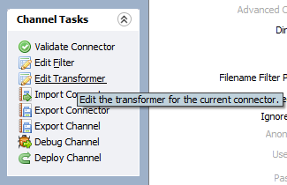
Importieren Sie den jeweiligen Transformer unter “Transformer Tasks”->”Import Transformer”:
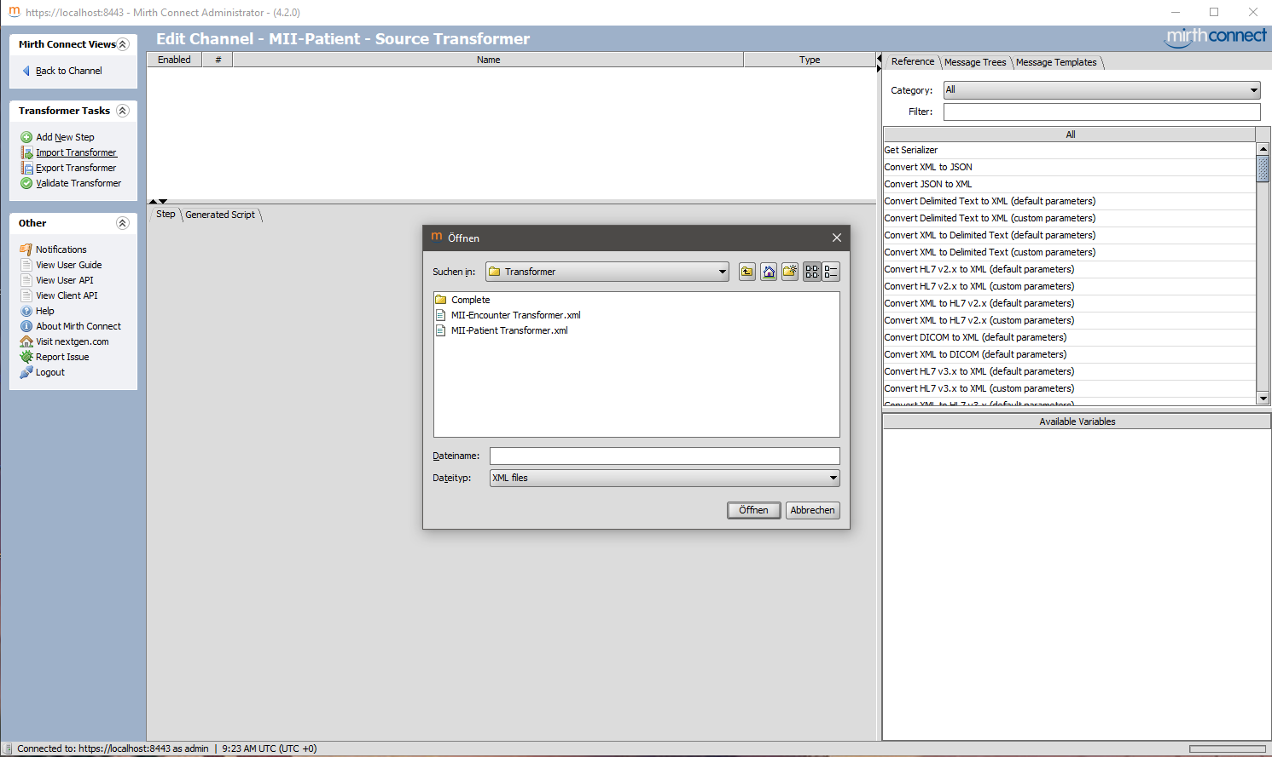
MII-Patient Transformer:
Erfolgreich importierter Transformer. Hier wurde rechts der Reiter “Message Template” ausgewählt:
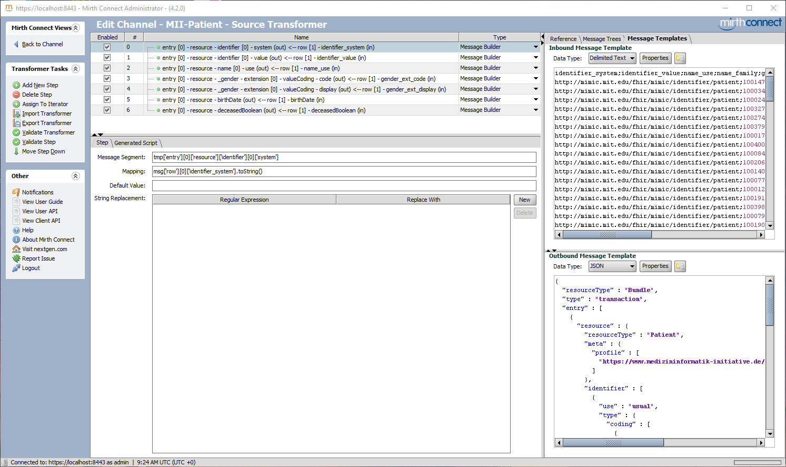

MII-Encounter Transformer:
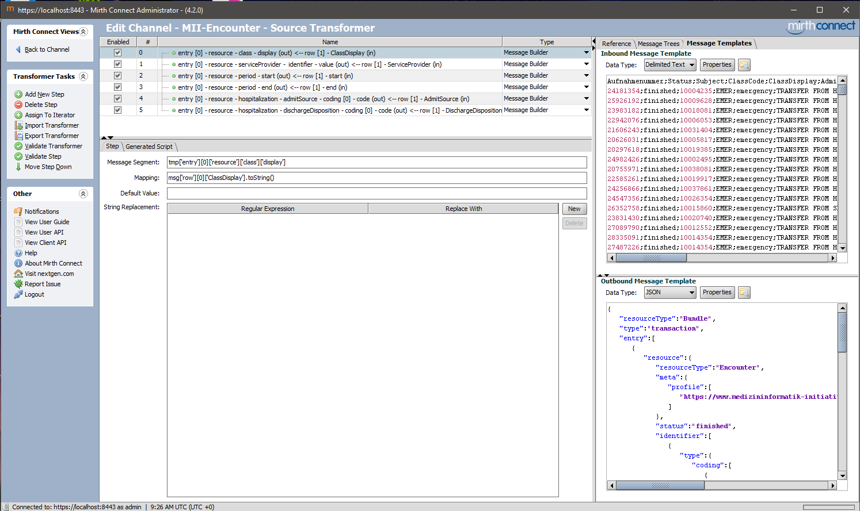
Wichtig: Wenn rechts die Templates wie auf den jeweiligen zweiten Screenshots nicht angezeigt werden, dann klicken Sie rechts oben auf den Reiter “Message Template”.

1.5) Konfiguration der Transformer
Hier findet der eigentliche Mapping Schritt für die Transformation von CSV nach FHIR statt. Die zuvor importierten Transformer bestehen aus mehreren Schritten. Jeder Schritt ist äquivalent zu einem zu mappenden Attribut. In der Aufgabe sollen noch jeweils zwei Mapping Schritte hinzugefügt werden zu den anderen bereits existierenden Schritten. Also je zwei Schritte für “MII-Patient Transformer” und zwei Schritte für "MII-Encounter Transformer”.
Wichtig: Nachdem ein neuer Schritt hinzugefügt wurde, muss der Typ rechts von “Mapper” auf “Message Builder” geändert werden!
Message Builder - Ersetzt Attribut aus Outbound FHIR-Template mit Attribut aus Inbound CSV-Datensatz.
Mapper - Mappt Attribut von einer Message zu einer Variable in Mirth-Connect. Das ist in dieser Übung nicht gewollt.
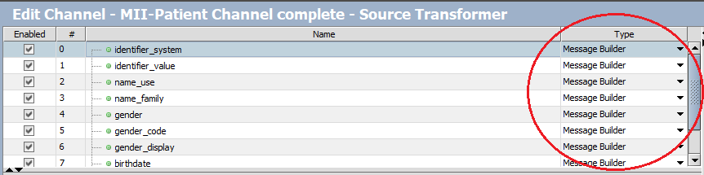

1.5.1) MII-Patient

Name_family
Klicken Sie unter “Transformer Tasks” auf “Add New Step”:
Ändern Sie den Type auf “Message Builder”!

Tipp: Wenn sie rechts den Reiter “Message Trees” auswählen, können Sie per Drag and Drop die jeweiligen Segmente in die Felder ziehen. Nur Felder die einen grünen Punkt haben können ausgewählt werden. Hier für “name_family”:
(oben) (unten)
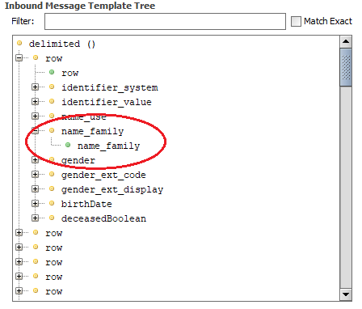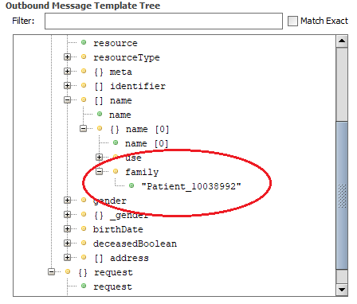
Ziehen Sie das Feld “name_family” von dem Inbound Message Template Tree (Bild links) im Transformer Step in das Feld “Mapping”:
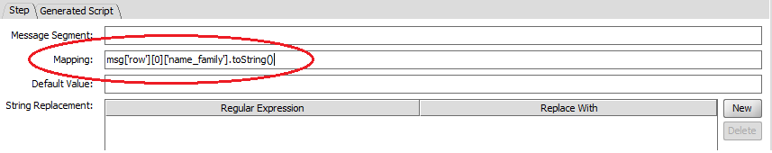
Ziehen Sie nun das Feld “Patient_100389992” unter name->family im Outbound Message Template (Bild rechts) im Transformer Step in das Feld “Message Segment”:
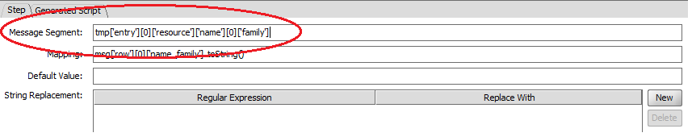
Dann sieht der fertige Transformer Schritt für das Attribut name_family vom Patient folgendermaßen aus:
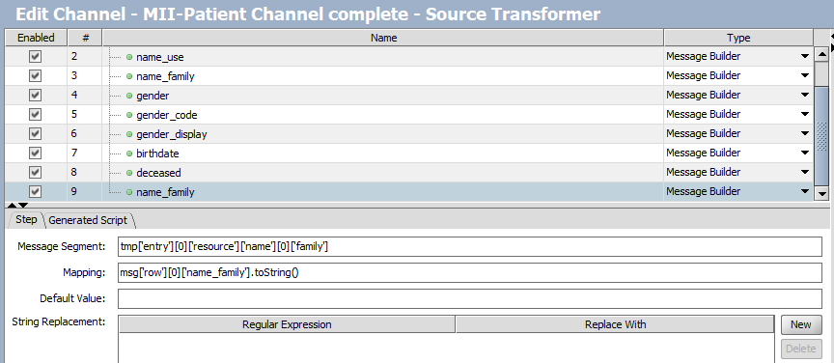

Gender
Der vollständige Transformer Schritt für das Attribut gender vom Patient sieht dann folgendermaßen aus:
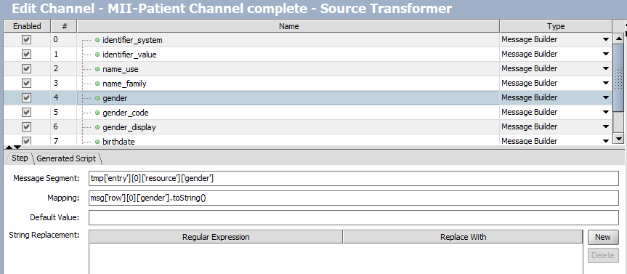

1.5.2) MII-Encounter

Aufnahmenummer
Hier ist die Aufnahmenummer im FHIR Message Template identifier.value.
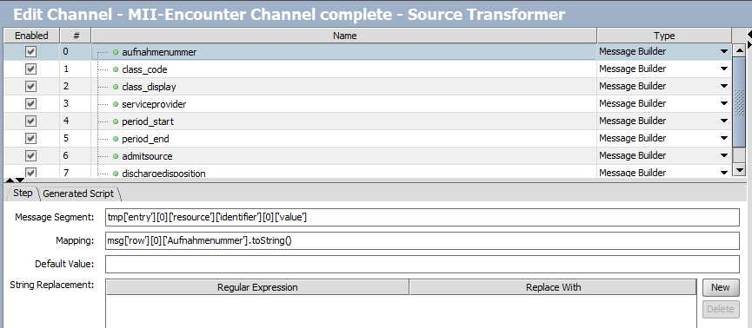

Referenz
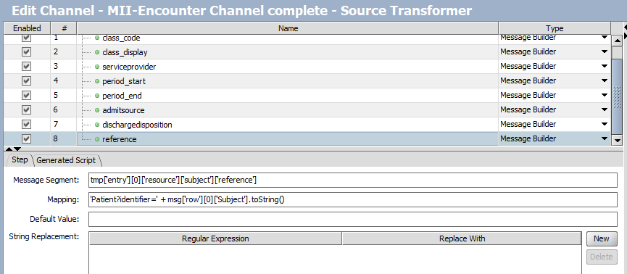
Da jeder Fall einen Patienten referenziert soll jede Referenz mit ‘Patient?identifier=’ beginnen.
Wichtig: Nur der erste Part ‘Patient?identifier=’ steht in einfachen Anführungszeichen (‘...’). Der Rest nicht!
Daher steht in Mapping: 'Patient?identifier=' + msg['row'][0]['Subject'].toString()

1.6) Deployen der Channels und laden der Daten

Klicken Sie unter “Channel Tasks” auf “Redeploy All” damit beide Channels aktiv werden.
Wichtig: Beide Channel sollen den Status “Enabled” haben. Diesen können Sie ändern unter:
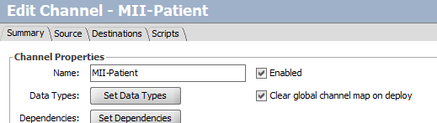

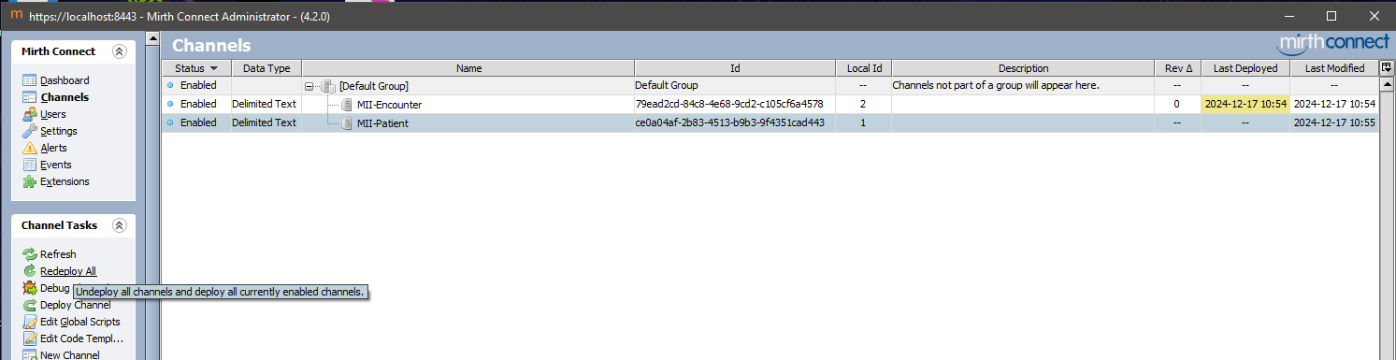
Deployed Channels:
Wenn diese deployed sind können sie beginnen die Patienten CSV Datei in den Ordner zu kopieren.
Wenn Mirth-Connect nun die Dateien liest, dann sollte folgendes angezeigt werden:
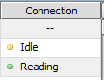
MII-Patient:
Es sollten 100 Patienten erfolgreich gesendet werden (Sent):
Unter “View Messages” können Sie die gesendeten Messages ansehen und mögliche Fehler einsehen:
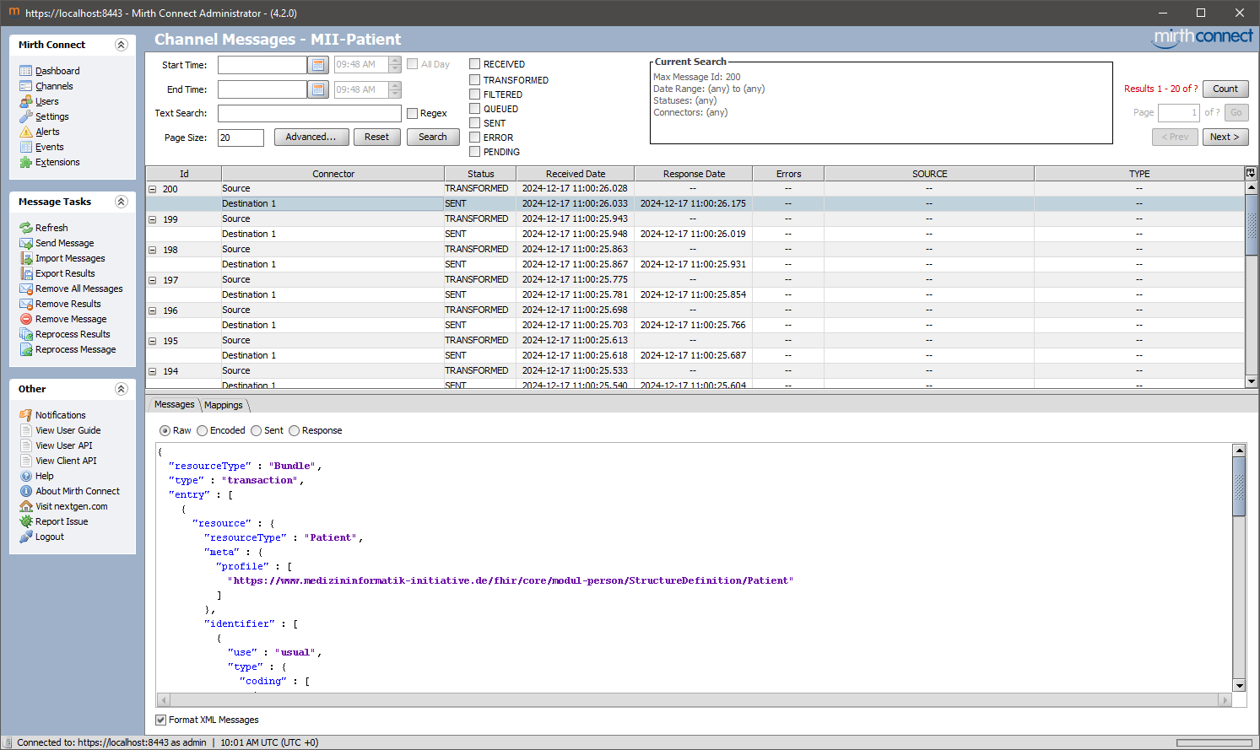
Test: Um zu testen, ob alle Patienten erfolgreich auf Hapi geladen worden sind, geben Sie im Browser http://localhost:8090/fhir/Patient?_summary=count ein:
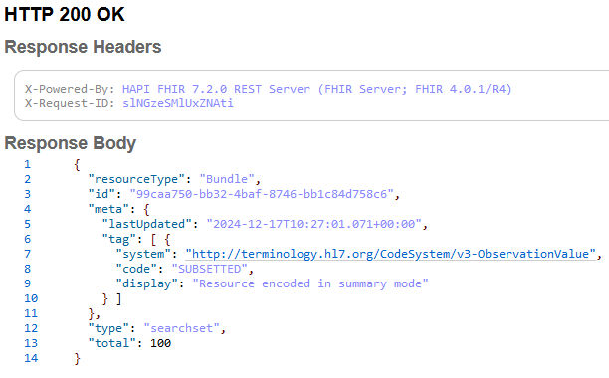

MII-Encounter:
Es sollten 275 Fälle erfolgreich gesendet werden (Sent):
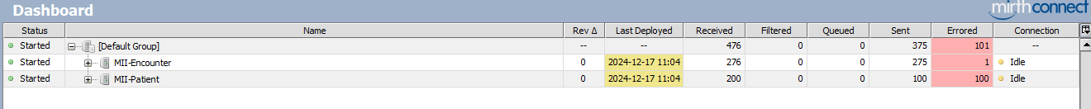
Unter “View Messages” können Sie die gesendeten Messages ansehen und mögliche Fehler einsehen:
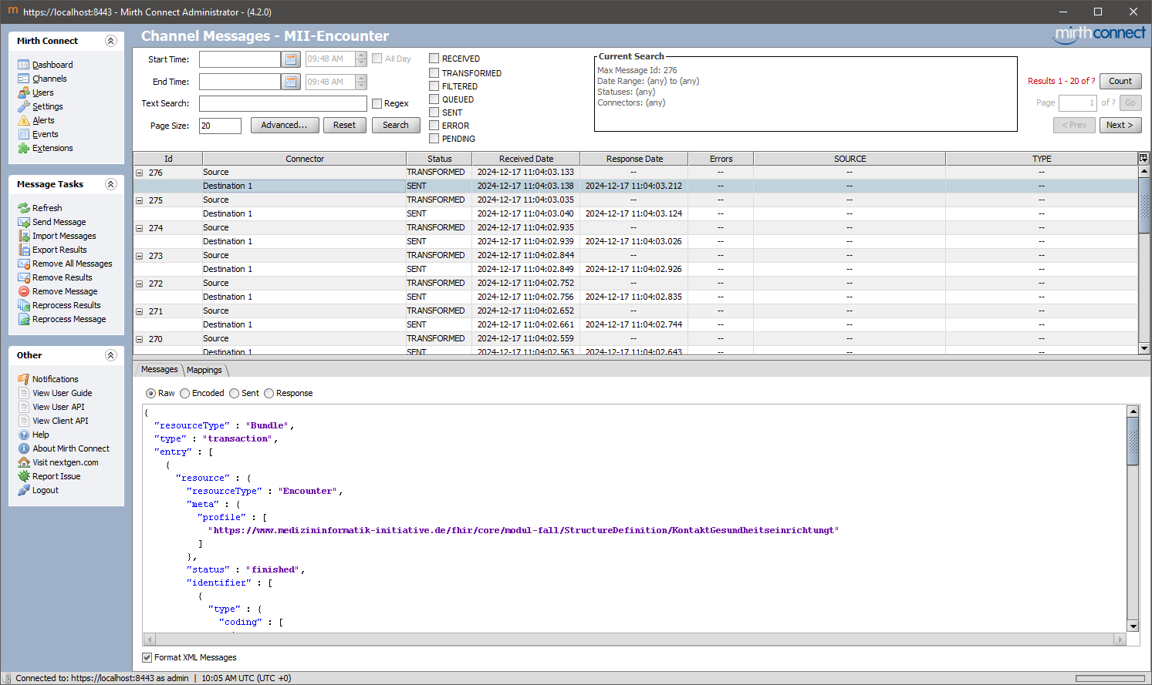
Test: Um zu testen, ob alle Patienten erfolgreich auf Hapi geladen worden sind, geben Sie im Browser http://localhost:8090/fhir/Encounter?_summary=count ein.

2.1) ChlinFHIR Konfigurieren
Ändern Sie den Data Server unter rechts oben “Edit” und wählen Sie “Public HAPI R4 Server” im Dropdown Menu aus und bestätigen Sie es mit “Save”.
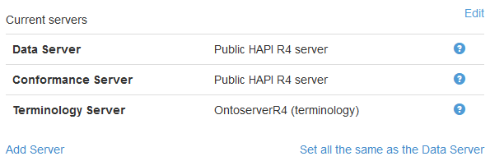
Wichtig: Bevor der lokale FHIR Server hinzugefügt werden kann, müssen Sie den Data Server von “InterSystems FHIR Server R4” nach “Public HAPI R4 Server” ändern.
Fügen Sie dann den FHIR Server hinzu unter “Add Server”:
URL: http://localhost:8090/fhir/
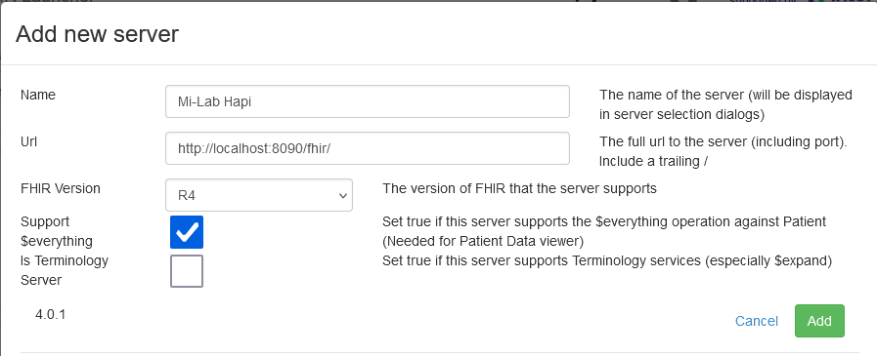
Wählen Sie im Anschluss wieder unter “Edit Server” den neu hinzugefügten FHIR Server aus der Liste aller Data Server aus und bestätigen Sie es mit “Save”.
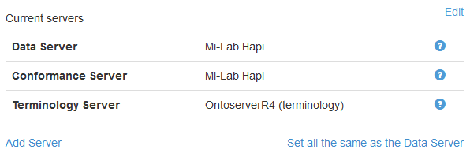

2.2) ChlinFHIR Patient Viewer
2.2.1) Wie alt ist der Patient mit ID 58 (Identifier: 10015860)?
Lösung: 53 Jahre (Geb. Datum: 01.01.1971)
2.2.2) Wie viele Fälle gibt es zu dem Patienten mit der ID 2 (Identifier: 10003400)?
Lösung ‘Resource Reference Graph’
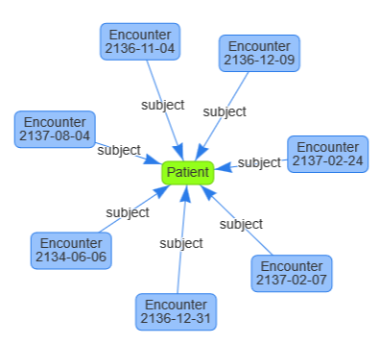 Lösung: 7 Fälle

2.2.3) Ist der Patient mit ID 2 (Identifier: 10003400) bereits verstorben?
Lösung: Ja (deceasedBooolean: false)

2.3) ChlinFHIR Server Query
2.3.1) Wie viele Patienten sind weiblich?
Lösung: Patient?gender=female&_count=100
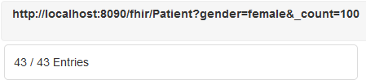
2.3.2) Wie viele Patienten sind bereits verstorben?
Lösung: Patient?deceased=true&_count=100
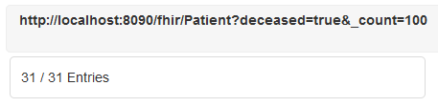
2.3.3) Wie viele Fälle gehören zu den bereits verstorbenen Patienten?
Lösung: Encounter?patient.deceased=true&_count=200
